新 书 推 荐


中文书名：《夜间王国》
英文书名：NOCTURNAL KINGDOM
作 者：Clem Burke
出 版 社：Hachette Books
代理公司：YRG PARTNERS/ANA/Conor
页 数：待定
出版时间：2025年秋
代理地区：中国大陆、台湾
审读资料：电子稿
类 型：传记和回忆录

内容简介：

克莱姆·伯克，金发女郎朋克摇滚乐队的鼓手，是新浪潮音乐的驱动力，曾与安妮·蓝妮克丝、戴夫·斯图尔特、奇想乐队、雷蒙斯乐队、大卫·鲍伊、加油合唱团、南茜·辛纳特拉等音乐家合作，塑造了80年代。

回忆录《夜间王国》是一场时空沉思之旅，回顾了克莱姆创造的历史时刻，窥视了摇滚乐队的生活，探索了复杂的动态、冲突的个性、紧张的创作过程、成功的音乐表演，记载了80年代历史、当时被人遗忘的纽约、汗味与烟雾缭绕的曼哈顿下城夜总会、邋遢的私人领地、阳光普照的洛杉矶。洛杉矶风景之美，但是邪恶的暗流仍在涌动——克莱姆远离了肮脏的纽约，但不知为何，发现两地又如此相似。

作者简介：
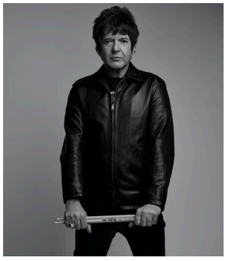
克莱姆·伯克（Clem Burke），美国朋克摇滚乐队金发女郎（Blondie）的鼓手，出生于1955年。伯克以其高超的鼓技和活力四射的表演风格而闻名，为金发女郎乐队的音乐注入了独特的节奏感和能量。他曾与许多知名音乐人合作，在众多专辑录制和巡回演出中展现出色的音乐才华。克莱姆·伯克被认为是朋克摇滚乐坛中最杰出的鼓手之一。

感谢您的阅读！
请将反馈信息发至：版权负责人
Email：Rights@nurnberg.com.cn
安德鲁·纳伯格联合国际有限公司北京代表处
北京市海淀区中关村大街甲59号中国人民大学文化大厦1705室, 邮编：100872
电话：010-82504106, 传真：010-82504200
公司网址：http://www.nurnberg.com.cn
书目下载：http://www.nurnberg.com.cn/booklist_zh/list.aspx
书讯浏览：http://www.nurnberg.com.cn/book/book.aspx
视频推荐：http://www.nurnberg.com.cn/video/video.aspx
豆瓣小站：http://site.douban.com/110577/
新浪微博：安德鲁纳伯格公司的微博_微博 (weibo.com)
微信订阅号：ANABJ2002


